ACTA DE REUNIÓN O COMITÉ N° 25
Hora: 10:00 am |  | Fecha: 16 de septiembre de 2021
Lugar: | Mesa virtual plataforma Microsoft Teams.
Dependencia que Convoca: | Centro Zonal Manizales Dos ICBF y SNBF.
Proceso: | Monitoreo y seguimiento a la gestión.
Objetivo: | Realizar la mesa pública de rendición publica de cuentas en el  Municipio de Neira Caldas.
AGENDA:

- Palabras del director regional Dr. Luis Eduardo Céspedes de los Ríos.
- Instalación por parte de la Coordinadora del Centro Zonal Dra. Liza Vélez Valdés.
- Contexto institucional. 1.1. Contexto Rendición Publica de Cuentas (Mesa Publica).
- Oferta Institucional general (Primera Infancia, Infancia, Protección, Adolescencia y Juventud, Familias y Comunidades, Nutrición).
- Experiencia exitosa del Centro Zonal Manizales Dos.
- Tema priorizado en la consulta previa.
- Espacio de participación. Preguntas y respuestas.
- Compromisos adquiridos.
- Canales y medios para atención a la ciudadanía e informe PQRS.
- Evaluación de la audiencia de Rendición Pública de Cuentas.
- Cierre

Desarrollo:

Instalación

Se inicia el evento siendo las 10:05 am con la apertura de la Comunicadora Social Claudia María Velásquez Duque quien realiza la moderación de la mesa publica dando un saludo de bienvenida, realizando la presentación del objetivo de la Mesa Pública, se dan las orientaciones de participación a los diferentes asistentes, se indica que pueden precisar las preguntas por medio del chat o en el momento establecido para ello, se recuerda diligenciar el link de asistencia, evaluación, y preguntas.
Se lleva a cabo la Mesa Pública en el Municipio de Palestina Caldas sobre la gestión del Centro Zonal Manizales Dos del ICBF en los temas definidos como de interés para la sociedad; de igual forma la Mesa Pública se concibe como un espacio de diálogo permanente con las diferentes partes interesadas para fortalecer la gestión, la transparencia y la generación de valor público de los servicios direccionados por el Centro Zonal del Café de ICBF. Se busca generar un espacio participativo, incluyente, decisorio, que facilite el acceso a la información pública y genere el cumplimiento de los compromisos adquiridos, fortaleciendo el control social, buscando la transparencia en la gestión del ICBF y del Centro Zonal Manizales Dos.

- Metodología desarrollo Mesa Pública.

La profesional Claudia María Velásquez Duque realiza la explicación de la metodología para el desarrollo de la Mesa Pública, los objetivos que busca dicha mesa y la importancia para el Centro Zonal y el ICBF.
Posteriormente se indica que la sesión de preguntas se realizará al final de la exposición, de igual forma se podrán realizar de forma escrita en el chat de la reunión, se explica que para participar deben levantar la mano y la moderadora otorgara el turno respectivo.
Después de esto, el director regional, el Dr. Luis Eduardo Céspedes de los Ríos, por medio de video, da la bienvenida al evento y realiza la apertura oficial del mismo, hace énfasis en el contexto de la participación, la transparencia institucional y la ley anticorrupción. Se expone la misión y visión del ICBF y su articulación con el mapa de procesos, el modelo de transparencia constituida por la ley de acceso a la información, plan anticorrupción y de atención al ciudadano y el fortalecimiento de la participación ciudadana, el marco normativo que sustenta dicho proceso, la existencia de un micrositio de transparencia disponible a la ciudadanía.
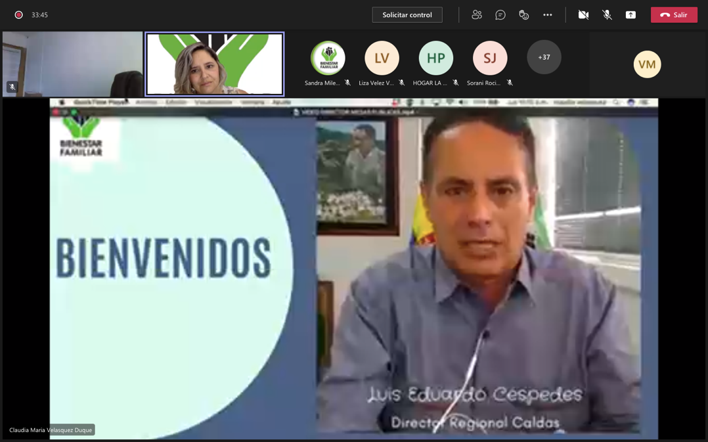

- Oferta institucional General
La coordinadora del Centro Zonal Manizales Dos Liza Vélez Valdés toma la palabra, da la bienvenida y agradece a los Niños, Niñas, Adolecentes y Familias que hacen parte de la mesa pública, al director Luis Eduardo Céspedes de los Rios, y las diferentes instituciones que se encuentran conectadas, al alcalde, al equipo de trabajo y a todos los participantes. La coordinadora explica que la oferta institucional del Centro Zonal Manizales Dos con influencia en los municipios de Manizales como ciudad Capital, Neira, Filadelfia y Villamaría), el Centro Zonal Manizales Dos es especializado netamente en Protección, el centro Zonal esta ubicado en el edificio principal sobre la avenida Santander de Manizales.
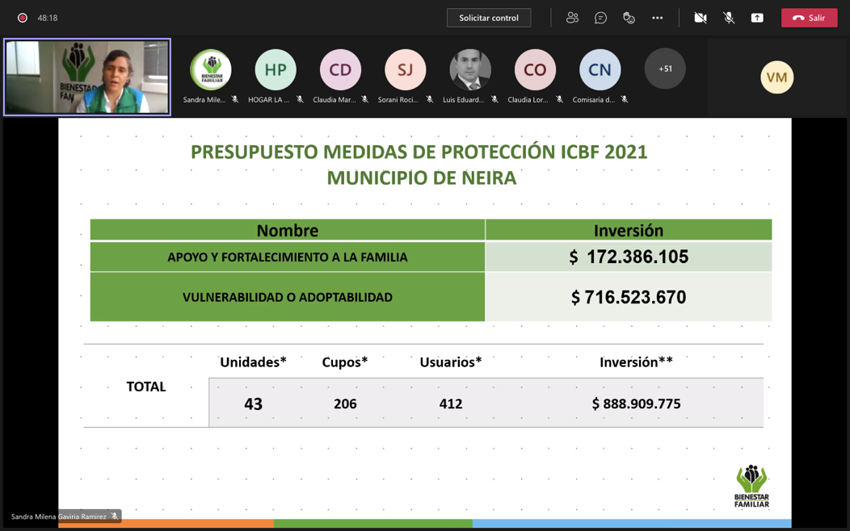
Expone que en el portal web de ICBF se encuentra el micrositio de transparencia el cual contiene información de la entidad, las normas que nos rigen, planeación del presupuesto, contratación, siendo además un espacio para que las partes interesadas participen, encuentren información de interés dirigida a la atención de la Primera Infancia, La Niñez, la Adolescencia y la Juventud, invita a los asistentes a ingresar y conocer su contenido.
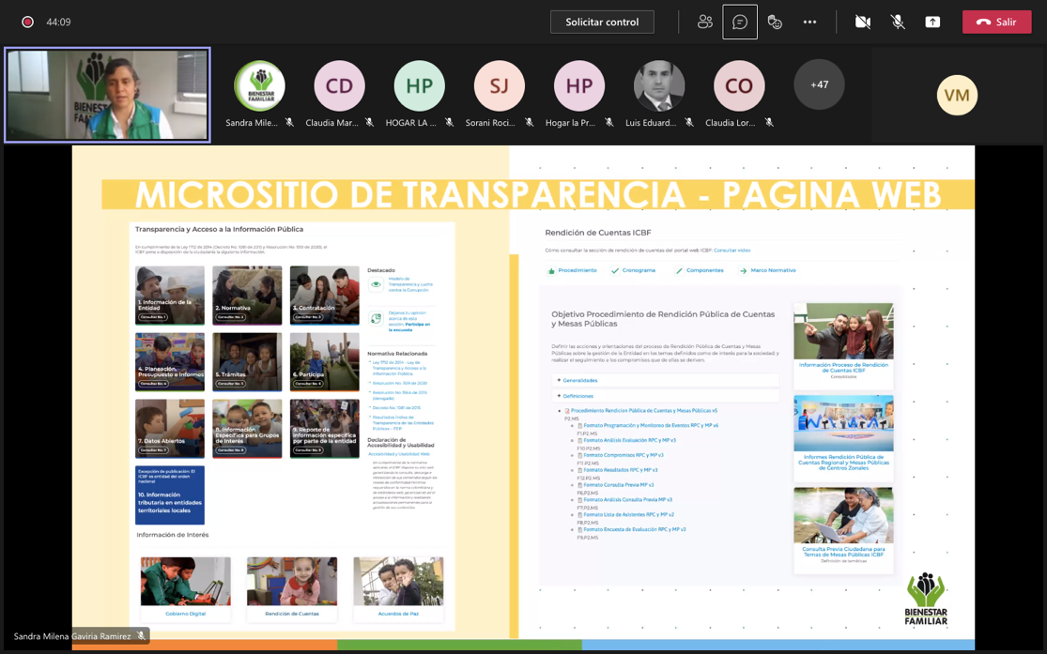

Dando continuidad, expresa que es importante que se conozca que el ICBF tiene una oferta institucional bastante amplia (atención a la Primera Infancia, Infancia, Adolescencia y Juventud, Protección, Nutrición, Familias y Comunidades).
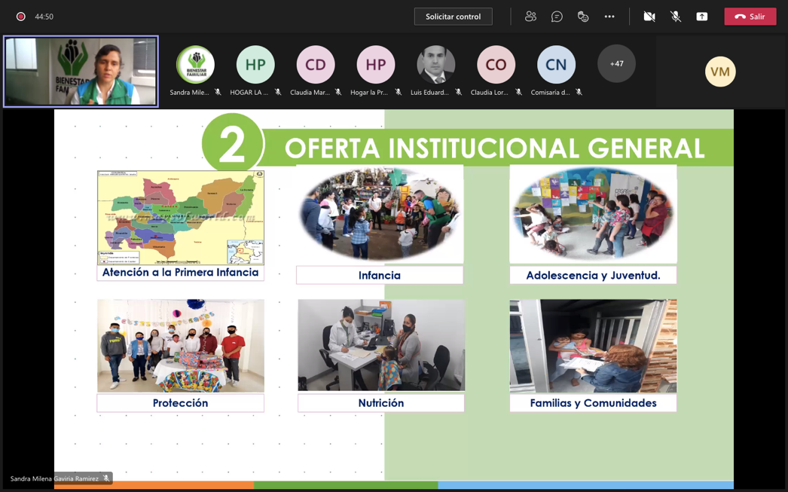
Se inicia con Protección que es el área de especialidad del Centro Zonal Manizales Dos.
En el municipio de Neira hay una ejecución de acuerdo a los programas de especialidad:
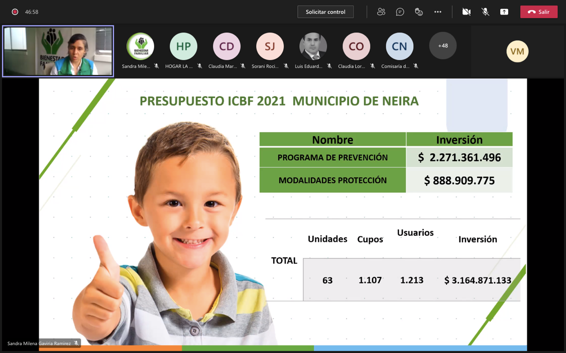

El gran proceso del Centro Zonal Manizales Dos se basa en garantizar la protección de los Niños, Niñas y Adolescentes en coordinación con las instituciones del Sistema Nacional de Bienestar Familiar, para lograr su pleno y armonioso desarrollo, de conformidad con su interés superior y la prevalencia de sus derechos.
Hace énfasis en la importancia de trabajar de la mano, en articulación, de esta manera y teniendo en cuenta la conformidad con el interés superior de los Niños, Niñas y Adolescentes, se tendrán grandes logros en el restablecimiento de sus derechos cuando hay vulneración o amenaza.
Se da a conocer el presupuesto en las medidas de protección en el municipio de Neira:
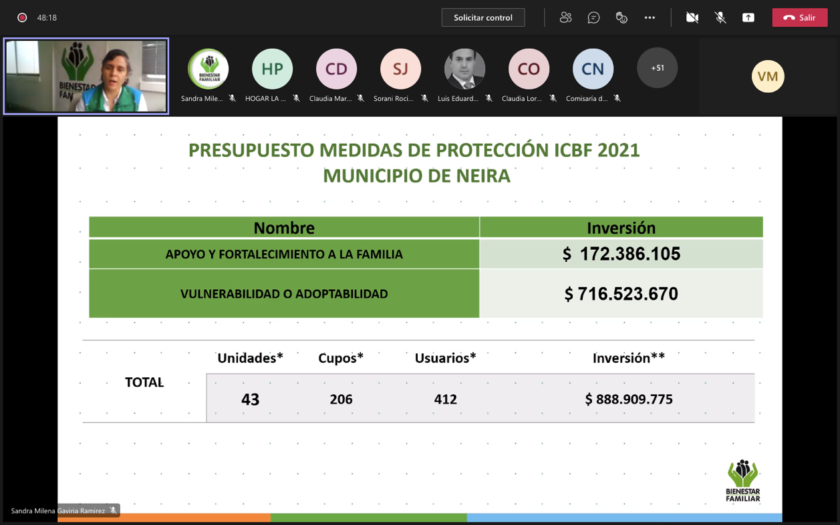

Se cuentan con dos grandes modalidades, uno que es el apoyo y fortalecimiento a la familia y el segundo desde vulnerabilidad y adoptabilidad.
En apoyo y fortalecimiento hay tres modalidades en el municipio de Neira, y por medio de la comisaria de familia del municipio se puede tener acceso a estas modalidades, toda vez que los Niños, Niñas y Adolescentes tienen un proceso de restablecimiento de derechos, la comisaria de familia puede remitir los Niños, Niñas y Adolescentes que tienen derechos amenazados o vulnerados a las siguientes modalidades que tiene el municipio o incluso pueden acceder a modalidades que hay en Manizales:
- Hogar gestor.
- Intervención de apoyo- apoyo psicosocial vulneración.
- Intervención de apoyo - apoyo psicosocial con discapacidad.
Con un total de 106 cupos, 212 usuarios y con una inversión de $172.386.105 millones de pesos que se invierten sobre estas modalidades.
Se continúa con las modalidades de vulnerabilidad y adoptabilidad, en estas modalidades tienen a los Niños, Niñas y Adolescentes retirados de su medio familiar, directamente con el municipio de Neira se cuenta con una modalidad muy conocida y muy querida por todas y todos la cual es la modalidad de hogar sustituto con énfasis en vulneración y la otra con énfasis en discapacidad, hay una inversión de mas de $716.523.670, 109 cupos y 218 usuarios.
Seguido a esto se presentan unos testimonios de hogares sustitutos del departamento de caldas:
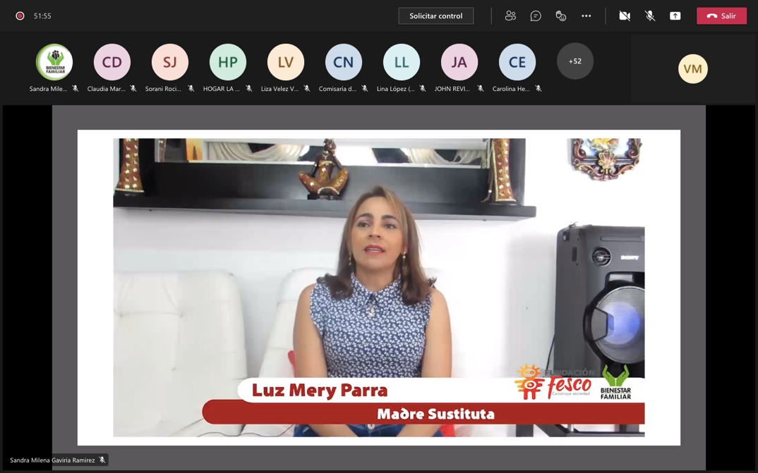
Madre sustituta refiere “ soy madre sustituta del municipio de Villamaría, inicialmente tuve la experiencia en el municipio de Risaralda aproximadamente tres años y la verdad muy contenta, aquí he vivido la experiencia mejor, me he sentido muy contenta, el poder brindarle a las familias, a los niños de ICBF ese amor, esa pasión que podemos llegar a tener al sacarlos adelante, teniendo en cuenta la forma de como nos llegan nuestros chicos a nuestros hogares, en unas condiciones que a ninguno de nosotros nos gustaría ver pero que es la mayor motivación para nosotros de sacarlos adelante, verlos crecer, educados, con buenos modales, principios, con valores inalcanzables, por eso yo como madre sustituta invito a todas las familias que estén interesadas, que se pongan la mano en el corazón, que les duelan nuestros Niños, Niñas y Adolescentes, que sepan que es una labor maravillosa y que cuando damos lo mejor de nosotros siempre nos va ayudar en los caminos que tanto necesitan los niños para que en conjunto con ICBF y otras entidades que participan en esta bella labor, podamos sacar nuestros chicos adelante”.
Teniendo en cuenta lo mencionado anteriormente, también hay otras modalidades en Manizales a las cuales pueden acceder los Niños, Niñas y Adolescentes que tienen un proceso de restablecimiento de derechos, a través de la comisaria de familia de Neira:
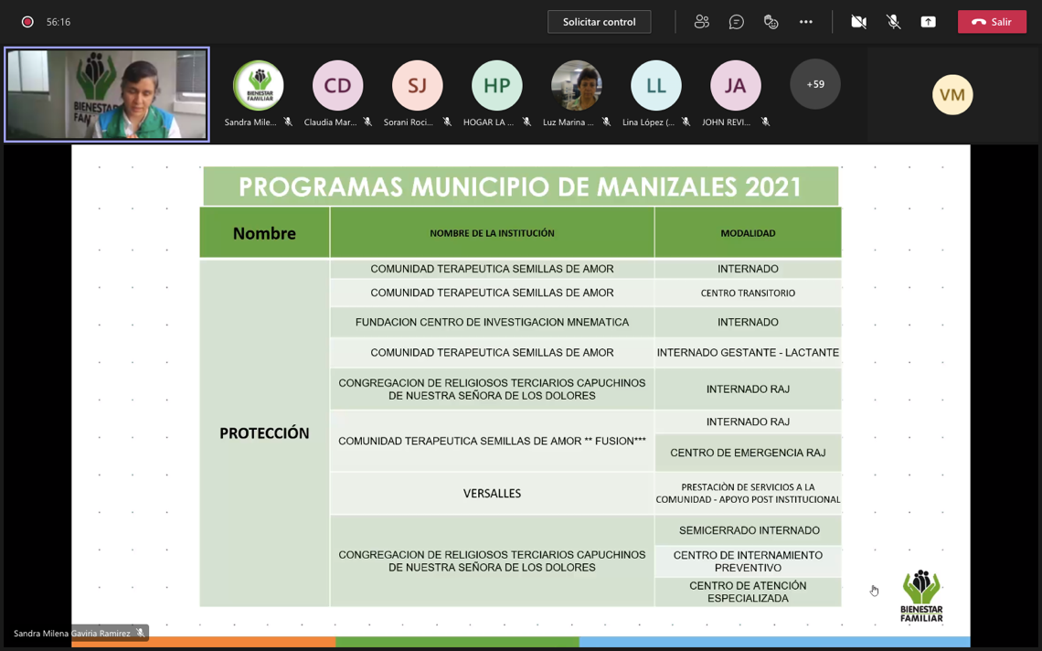

Se mencionan los logros y las dificultades que se han tenido desde y durante el tiempo de emergencia sanitaria Covid-19:
Logros:
- Durante la emergencia el centro Zonal asumió retos tanto tecnológicos, operativos y particulares en cada uno de los casos, que permitieron llegar a las familias y promover la garantía de derechos a la luz de la ley y el debido proceso.
- Trabajo articulado con el SNBF, acompañamiento técnico; constante comunicación y coordinación con la comisaria de familia de Neira.
- Se ha realizado acompañamiento a las entidades operadoras supervisadas por el Centro Zonal, para garantizar la atención de los Niños, Niñas y Adolescentes en las modalidades de atención durante la emergencia sanitaria.
- Retorno del 100 % de los equipos psicosociales y defensorías de familia a la presencialidad, de acuerdo a las acciones de verificación de derechos y valoraciones biopsicosociales requeridas.
- Implementación de la estrategia de la digitalización del turno para atención al usuario.
Dificultades:
- El incremento de las solicitudes de restablecimiento de derechos y reportes de amenaza y vulneración en problemáticas asociadas a la violencia física, psicológica y sexual.
- Incremento de la problemática asociadas a incremento al consumo de sustancias psicoactivas, altos niveles de permanencia en calle y participación en riñas por parte de los Adolescentes.
- Incremento de la desescolarización por carencia de recursos tecnológicos y económicos.

La coordinadora Liza del Centro Zonal Manizales Dos, da paso a la coordinadora Sorany del Centro Zonal Manizales Uno con la otra especialidad, con las modalidades dirigidas a la Primera Infancia, Infancia, Adolescencia, Juventud y Familias muy importantes y que aportan mucho a todo lo que tiene que ver con la promoción de los Niños, Niñas y Adolescentes, se hace un trabajo articulado con las entidades del SNBF en la implementación de los programas, las modalidades y las estrategias que se tienen a cargo.

En el municipio de Neira se cuentan con tres servicios de educación inicial:
- Modalidad institucional:
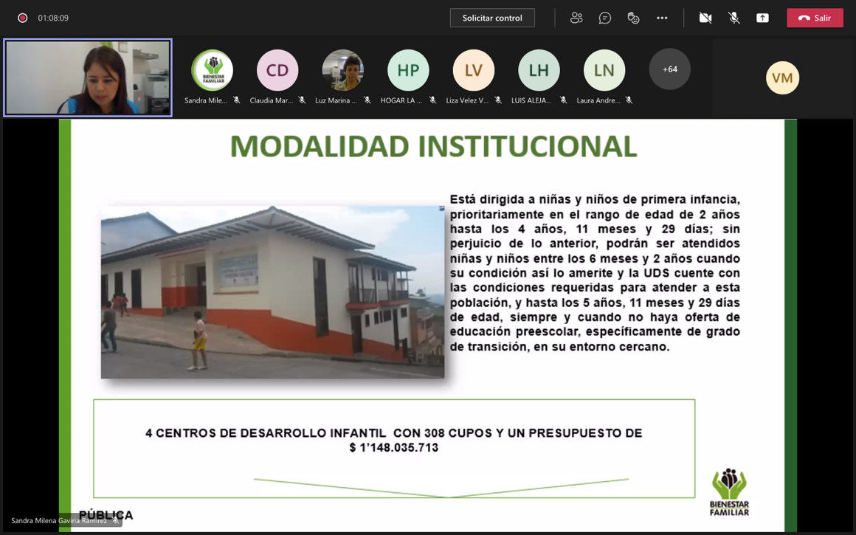

- Modalidad Familiar:
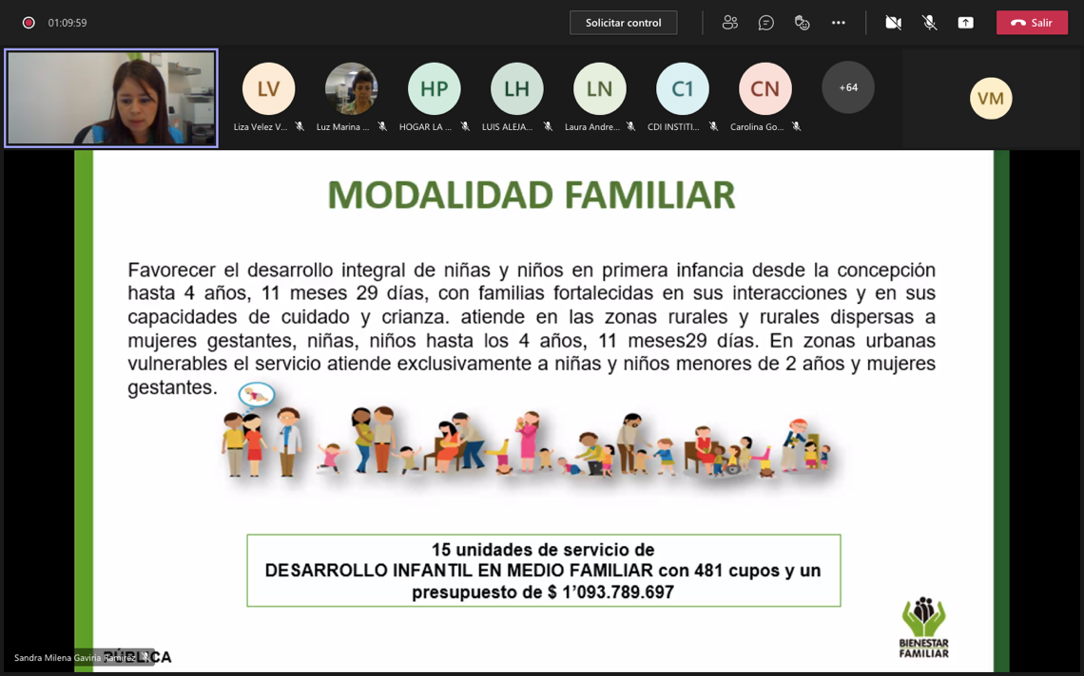
- Modalidad comunitaria -tradicional:
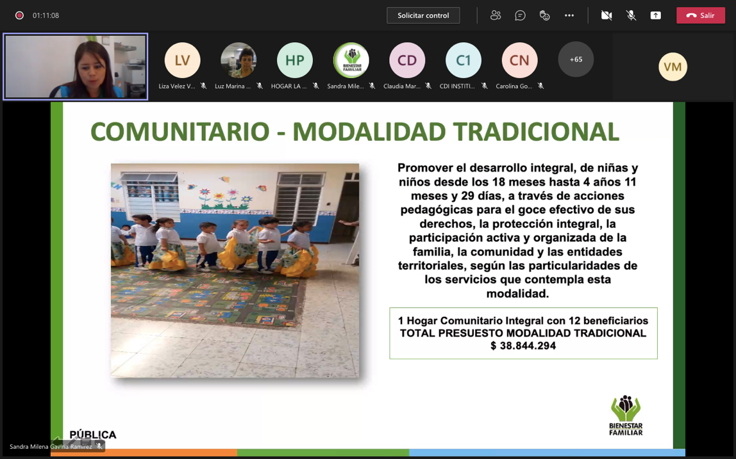

La coordinadora del Centro Zonal Manizales Uno continúa con el ciclo vital de Primera Infancia, desde el tema de la emergencia sanitaria implico muchos retos para todos los servicios del ICBF, en el 2020:
- El ICBF mediante Resolución No. 2900 del 16 de marzo 2020 adoptó medidas transitorias y excepcionales en la prestación de los servicios de Primera Infancia, acatando lo dispuesto en la Resolución 385 del 12 de marzo de 2020 del Ministerio de Salud y Protección Social donde se declaró el estado de emergencia sanitaria por causa del COVID-19 en todo el territorio nacional.
- En este sentido, se brindo atención al 100% de los beneficiarios de manera remota, garantizando el acompañamiento psicosocial, pedagógico y nutricional, mediante la estrategia Mis Manos Te Enseñan, se realizó entrega de raciones para preparar de manera mensual y kit pedagógico a los beneficiarios de los servicios de Primera Infancia.
- Desarrollo de estrategias innovadoras de acompañamiento a las familias, haciendo uso de herramientas virtuales y tecnológicas por parte del talento humano de Primera Infancia de las Entidades Administradoras de Servicios. .
Y lo que se lleva esta vigencia 2021:
- Realización de 3 jornadas de vacunación promovidas por el ICBF en articulación con el ente territorial. Resultado 77% del Talento Humano con vacunación contra el COVID 19.
- Mediante la resolución 1111 de 2021 el ICBF adopta las orientaciones técnicas, administrativas y financieras para la atención remota y en alternancia. Posterior y mediante resolución 3500 de junio de 2021 adopta los nuevos manuales operativos para la atención integral en los servicios de primera infancia en torno al regreso a la presencialidad.
- Implementación Plan de Atención bajo el Esquema de Alternancia: en marzo de 2021 se inicia la alternancia en los programas de Primera Infancia: 4 unidades de servicio de la Modalidad Institucional, correspondiente al 100% y 11 unidades de la Modalidad Familiar desde el 21 de junio de 2021, correspondiente al 52,38%. El Hogar Comunitario continuo para la vigencia 2021 en atención remota.
- Atención Presencial en los servicios de primera infancia: A partir de Julio de 2021 el reto es la presencialidad, logrando El 17 de agosto el 100% de la modalidad Institucional y la Modalidad Familiar en atención presencial.
- Se presentó el contagio de COVID 19 de 2 beneficiarios de los programas de primera infancia, no obstante, en ninguno de ellos, el foco de contagio se presentó en las unidades de servicio. (1 caso en el CDI Caritas Felices Uno y otro en la Unidad de Servicio DIMF Neira).
- Articulaciones con Comisaría de Familia por presuntas situaciones de violencia intrafamiliar y violencia por negligencia hacía los niños(as), y con el sector salud para la garantía de atenciones en la primera infancia.

Se socializa el presupuesto de Primera Infancia para el municipio de Neira:
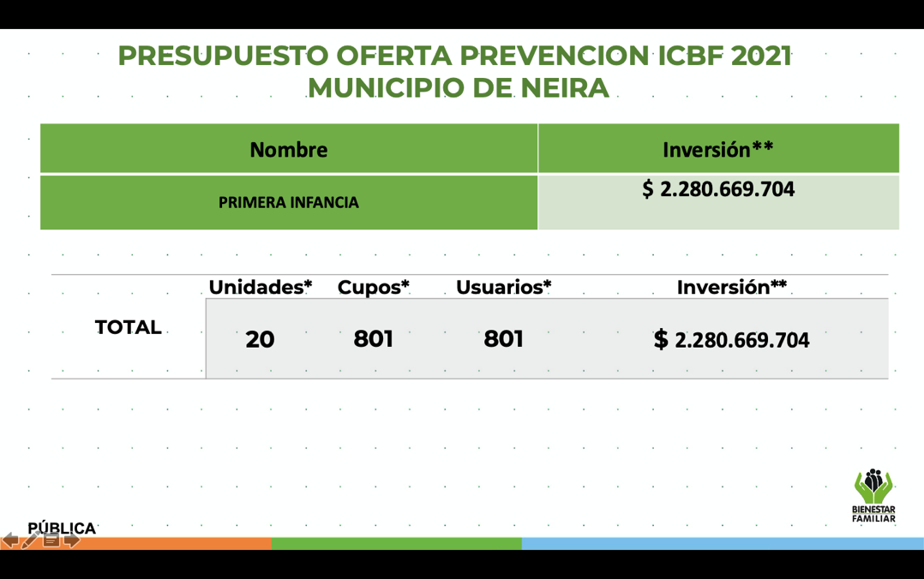

Y se continúa con el siguiente ciclo vital el cual es Infancia, los cuales son sujetos de derechos, considerados como seres en desarrollo, que ejercen una ciudadanía activa, con capacidad de agencia, que se encuentran en las edades comprendidas entre los 6 y los 13 años, 11 meses y 29 días.

Nombre Servicio | CUPOS | TOTAL PRESUPUESTO
GENERACIONES EXPLORA | 100 | $45.849.400
GENERACIONES ÉTNICOS | 25 | $9.202.500

En adolescencia y Juventud, promueve los derechos de la adolescencia y la juventud, previene la situaciones que ponen en riesgo la garantía de los mismos y genera oportunidades para el desarrollo de proyectos de vida que aportan al desarrollo personal de adolescentes y jóvenes, así como de sus entornos.

Nombre Servicio | CUPOS | TOTAL PRESUPUESTO
GENERACIONES SACÚDETE | 90 | $59.760.090

Y para finalizar con la modalidad mi Familia, es un programa que busca fortalecer las familias y comunidades las capacidades para promover su desarrollo, fortalecer sus vínculos de cuidado mutuo y prevenir la violencia intrafamiliar y de género.

Nombre Servicio | CUPOS
MI FAMILIA | 198

- Experiencia exitosa del Centro Zonal Manizales Dos.
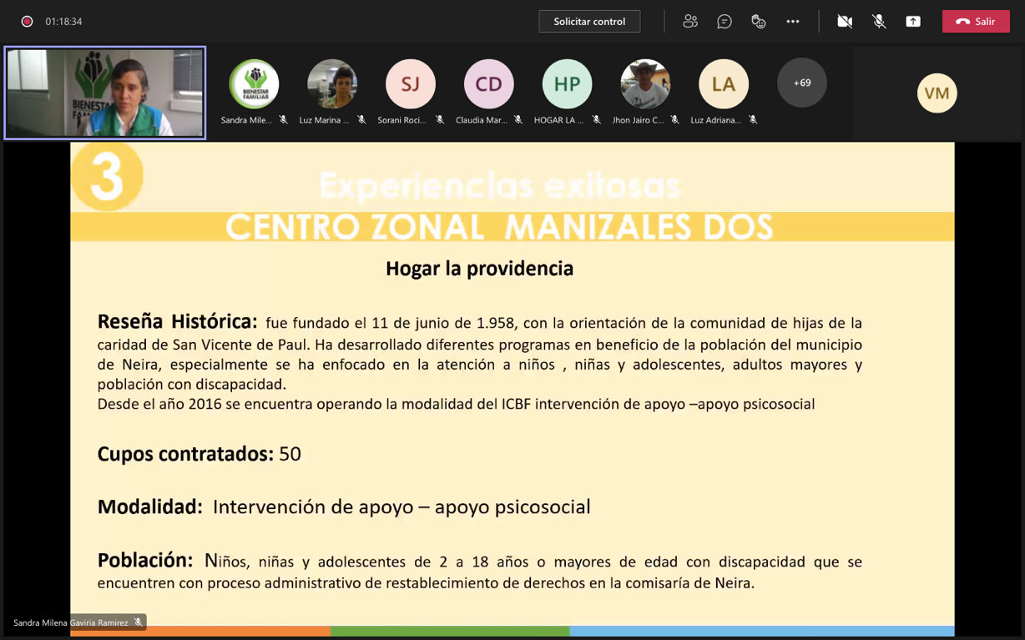
La profesional Alba Roció coordinadora de la modalidad hogar la providencia socializa dicha experiencia exitosa que se desarrolló el año pasado 2020 durante la pandemia llamada la estrategia el rincón sensorial en casa:
La estrategia esta sustentada en teorías propuestas por Montessori y Jean Ayres, se busca esencialmente la integración sensorial provocando un despertar de los sentidos, favoreciendo la comprensión de los otros, del mundo y de sí mismos, a través de estímulos y actividades significativas, y partiendo siempre de las necesidades básicas del niño así como de su desarrollo real.
En el Hogar la Providencia se promueve esencialmente que las madres, padres y/o acudientes generen herramientas para el manejo de los niños, niñas y adolescentes con discapacidad en casa, es por ello que buscamos que se conviertan en padres coterapeutas, desde ese enfoque durante la pandemia se oriento a las familias para que desde sus recursos y materiales construyeran un espacio terapéutico en casa, dando unas instrucciones especificas para la participación de todos los integrantes de la familia.

- Temática de consulta previa
La coordinadora del Centro Zonal refiere que se realizó una consulta previa virtual, con la aplicación de 134 encuestas realizadas cuyo tema elegido fue “riesgos prioritarios que el ICBF aborda para los Adolescentes y Jóvenes”, se explica que esta encuesta se realizó a usuarios, estado, proveedores, Aliados estratégicos, comunidad y sociedad del municipio de Neira.
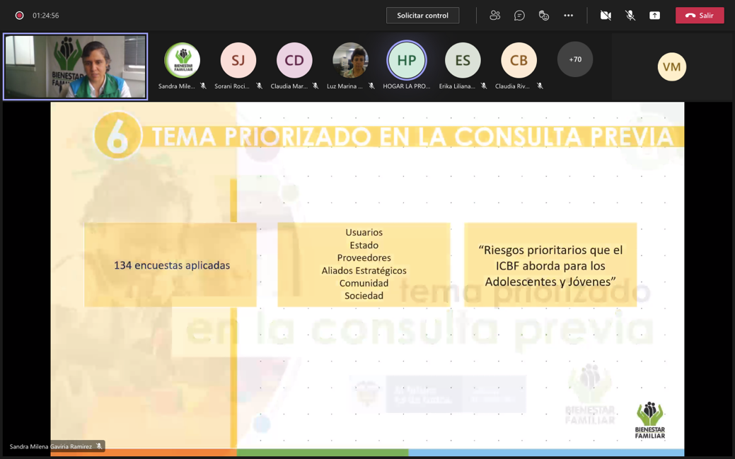
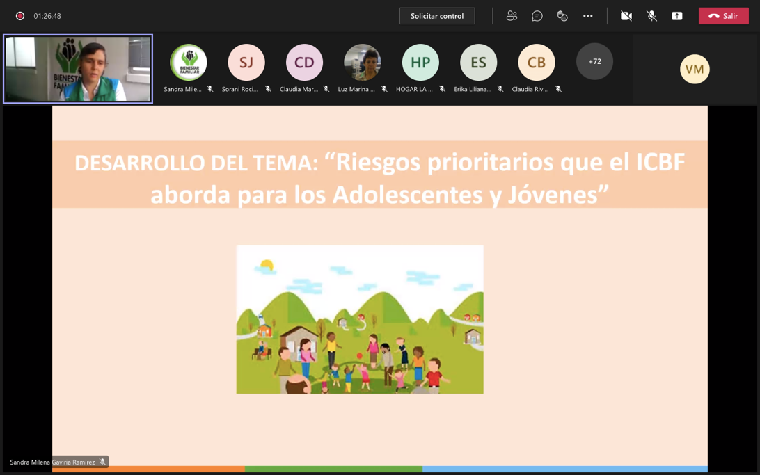
Se da paso a la Doctora Lina López, profesional en gestión de salud pública del municipio de Neira, persona encarga de socializar el tema ganador en la consulta previa “riesgos prioritarios que el ICBF aborda para los adolescentes y Jóvenes”. La profesional Lina expresa que además de socializar el tema de la consulta previa, socializará la oferta institucional que tiene el municipio de Neira y las problemáticas evidenciadas en la adolescencia y juventud que se han observado durante el transcurso de la administración.
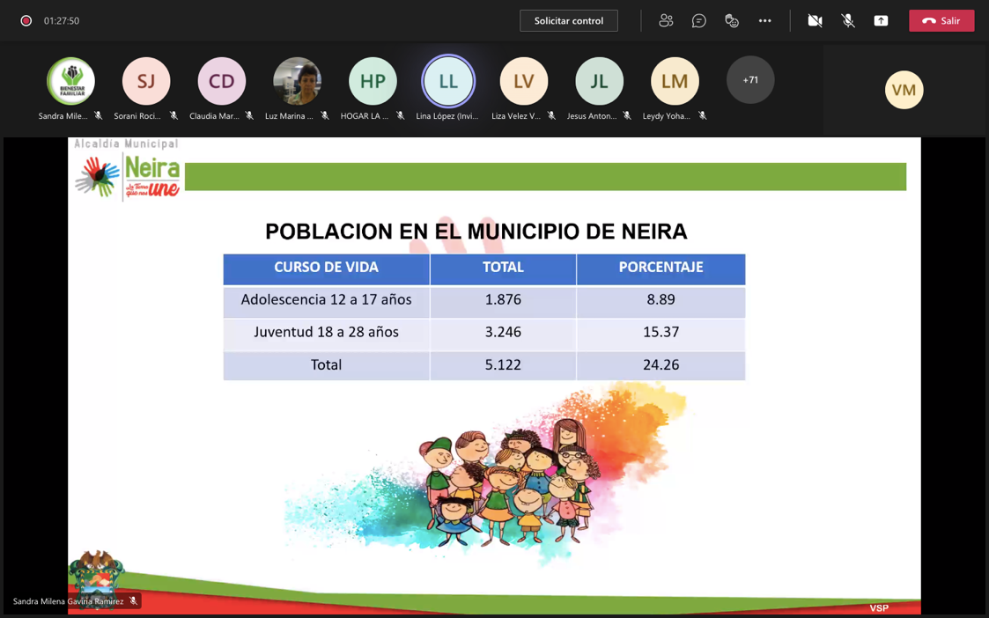

Las principales problemáticas en la adolescencia y juventud en el municipio de Neira son las siguientes:
- Consumo de SPA
- Violencia físicas /sexuales
- Enfermedades de origen Mental. (Depresión, Ansiedad, Bipolaridad trastornos del comportamiento y conducta suicida).
- Deserción Escolar
- Inadecuada utilización del tiempo libre
La oferta institucional del municipio de Neira se basa en espacios culturales y recreativos buscan llevar a las calles, a la vereda las expresiones artísticas y deportivas otra forma de incluir a todos los habitantes en las diferentes manifestaciones culturales, estimular niños, adolescentes y adultos a explorar sus talentos en música, pintura, danza, literatura, poesía, trova, fotografía y todos los deportes que desde la dirección Operativa se ofrecen para toda las población joven como una forma de exteriorizar o de contar nuestra historia, transmitir enseñanzas a las siguientes generaciones.
El pasaje del arte y la recreación llego a las 55 veredas de nuestro municipio y se manutuvo en una constante interactuación con los pobladores de la zona urbana.
Disciplinas
MÚSICA: NIÑOS JÓVENES
Como base fundamental en el desarrollo de habilidades y talentos, se dará continuidad a los programas existentes como Piano, Guitarra, Percusión, Chirimía, Bandola y Tiple
Adicionalmente se exploraron otras posibilidades musicales como Cuerdas Frotadas (violín, violonchelo, contrabajo y Bajo) ensamblado a otras disciplinas como las Cuerdas Pulsadas y la Armonía Coral.
Danzas folclórica y ritmos argentinos: niños jóvenes rural y urbana
Se cultiva la danza folclórica en el Municipio, el primer objetivo es la preservación de nuestra cultura, de nuestro folclor, el segundo ocupar el tiempo libre de los adolescentes y jóvenes que participan en la Agrupación, se cuenta con 2 agrupaciones formadas.
Canto:
El talento tanto rural como urbano, siempre será apoyado por esta administración, formación y patrocinio de niños, niñas y adolescentes que manifiestan, no sólo tener el talento, sino también la dedicación y perseverancia.
Teatro:
En materia de artes escénicas, los niños, niñas y adolescentes de la zona urbana y rural que gustan del proceso, tienen la oportunidad de recibir formación y ser patrocinados para participar en los festivales Municipales y Departamentales,
Pintura: Se brinda su don y su talento a niños, jóvenes y que exploren tan hermoso arte, con profesores idóneos y capacitados para brindar este tipo de enseñanzas
DEPORTE
Cuenta con Escuelas de formación Semilleros adolescentes y jóvenes en 14 disciplinas contando con un total de 10 monitores y un coordinador de Deportes
- Futbol, futbol sala, microfútbol
- Baloncesto, voleibol. Patinaje
- Natación, karate, yudo,
- Tenis de campo, tenis de mesa
- Ajedrez, porrismo, atletismo
Se cuenta con un total de 1.135 jóvenes y adolescentes que participan en estas disciplinas, son totalmente gratis, los brinda el municipio.
Además de estas expresiones artísticas y recreativas se tienen acciones de información, educación y comunidad a través de:
- Activación rutas y seguimiento a los casos notificados por comisaria de Familia, Ese Hospital San José y demás que lleguen a la Dirección Operativa de Salud
- Acompañamiento y articulación con Psicorientadores a instituciones educativas en caso de cutting, ansiedad, depresión, trastornos del comportamiento en niños y adolescentes.
- IEC en Higiene mental, con grupos de escuelas de formación y/o grupos de las IED
- Campañas prevención de bullyng, violencia sexual, prevención del Suicidio.
- Actividades IEC prevención de embarazo en adolescentes.
- Actividades IEC sexualidad segura.
- Actividades IEC de acoso sexual
- Actividades IEC sobre los derechos comunidad LGTBI.
Prosperidad social
Jóvenes en Acción son incentivos para jóvenes que están en Sena o en u Publica población de 14 y 28 años. Requisitos:
- Título de bachiller,
- Población Sisbén
- Familias en acción
- Población Victima de conflicto
- Preregistro, y quedan Priorizados para un cupo
Finaliza la Doctora Lina y retoma nuevamente la coordinadora del Centro Zonal Manizales Dos con los logros frente al tema priorizado:
- Asesoría de acompañamiento permanente a los procesos que se adelantan a través de la comisaria de familia del municipio de Neira.
- Respuesta oportuna a las solicitudes de cupos.
- Articulación con los entes territoriales para la ejecución y puesta en marcha del programa generaciones con bienestar
Retos frente al tema priorizado:
- Implementar programas encaminados a la prevención de sustancias psicoactivas y la adecuada utilización del tiempo libre.
- Creación de hogar de paso y/ centro transitorio como modalidad de atención.
- Fortalecimiento de la comisaria de familia como instancia competente a nivel municipa

- Espacio de participación, preguntas y respuestas.

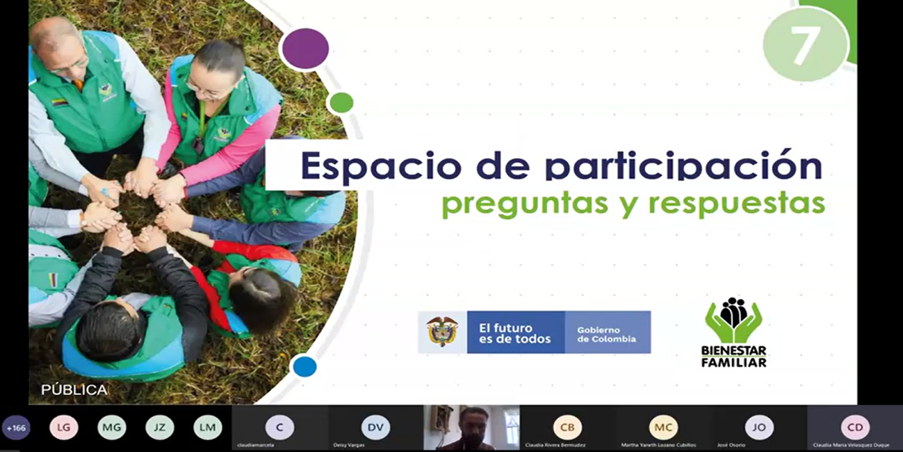
En la sesión de preguntas realizaron las siguientes con su debida respuesta:

PREGUNTAS | RESPUESTAS
¿Si conozco un caso de un adolescente con problemas de consumo, donde puedo acudir para solicitar apoyo? | La coordinadora del Centro Zonal Manizales Dos da respuesta, el consumo de sustancias psicoactivas es una problemática de salud pública, es lo primero que todos debemos comprender cuando es netamente una situación de consumo de sustancias psicoactivas, muchas veces cuando hay consumo de sustancias psicoactivas en los adolescentes hay otras situaciones de riesgo que no pueden ser desconocidas y que tienen que tenerse en cuenta desde una mirada holística para poder abordar cada caso, entonces lo primero ante situaciones de consumo, salud tiene un papel protagónico porque hay que iniciar un proceso de desintoxicación para poder llevar a cabo un proceso de protección porque es supremamente importante tener un proceso de deshabituación cuando el caso es muy problemático sobre el consumo y esto también es responsabilidad de salud, entonces cuando se presenta un caso de estos, tenemos que tener en cuenta que lo primero si soy padre de familia y tengo a mi hijo con problema de consumo me voy a ir para la unidad de salud del municipio a través de mi EPS para que hagan una primera atención, normalmente desde salud reportan el caso a la comisaria de familia quien es el competente para poder llevar a cabo el proceso administrativo de restablecimiento de derechos si viene a lugar.
¿Dónde puedo denunciar un caso de violencia contra los niños en el municipio? | La profesional Ángela Murcia da respuesta indicando que hay varias opciones, una de ellas es acercase a la comisaria de familia del municipio, la segunda comunicarse con la línea de ICBF 141 o la línea nacional o recurrir a la policía de Infancia y Adolescencia.
¿Como se puede solicitar un cupo en un CDI? | La coordinadora del Centro Zonal Manizales uno indica que para solicitar un cupo se puede hacer directamente con el operador, la asociación mundos hermanos, dependiendo si es un cupo en CDI, acudir a uno de los CDI que se encuentran en el municipio, si es en modalidad familiar también hay una unidad en la zona urbana y también se puede hacer directamente al Centro Zonal 8858680.

- Compromisos adquiridos en la vigencia anterior 2020.
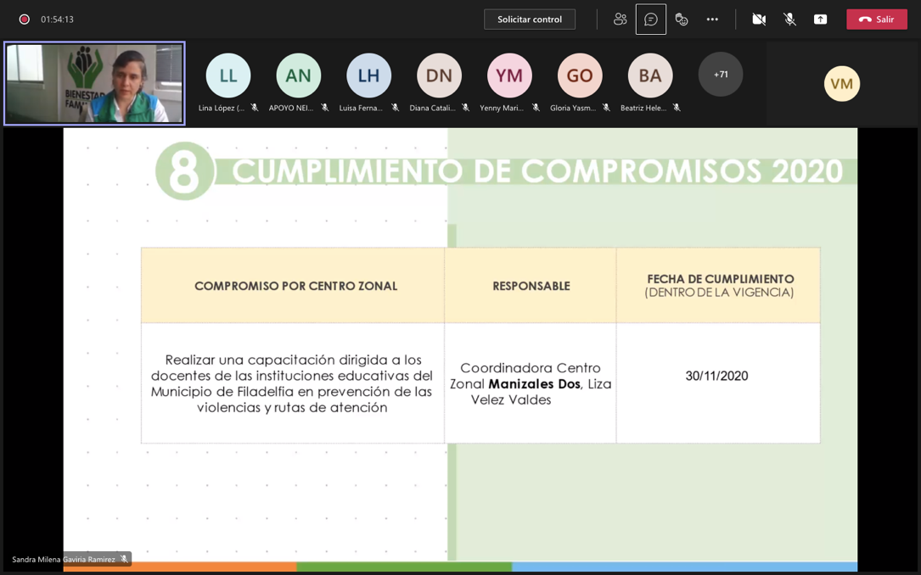
- Canales y medios para atención a la ciudadanía e informe PQRS.
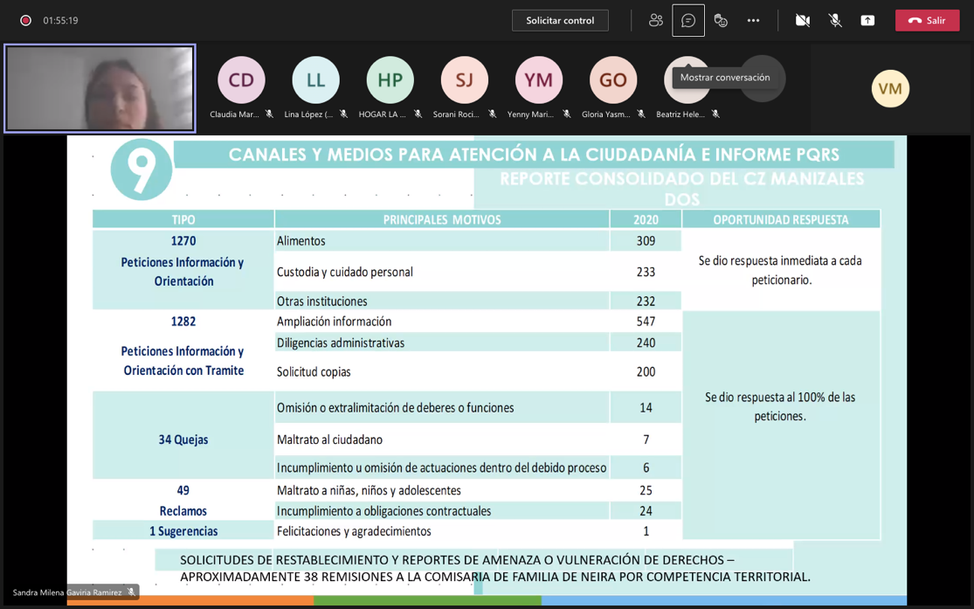

- Prevención de violencias.
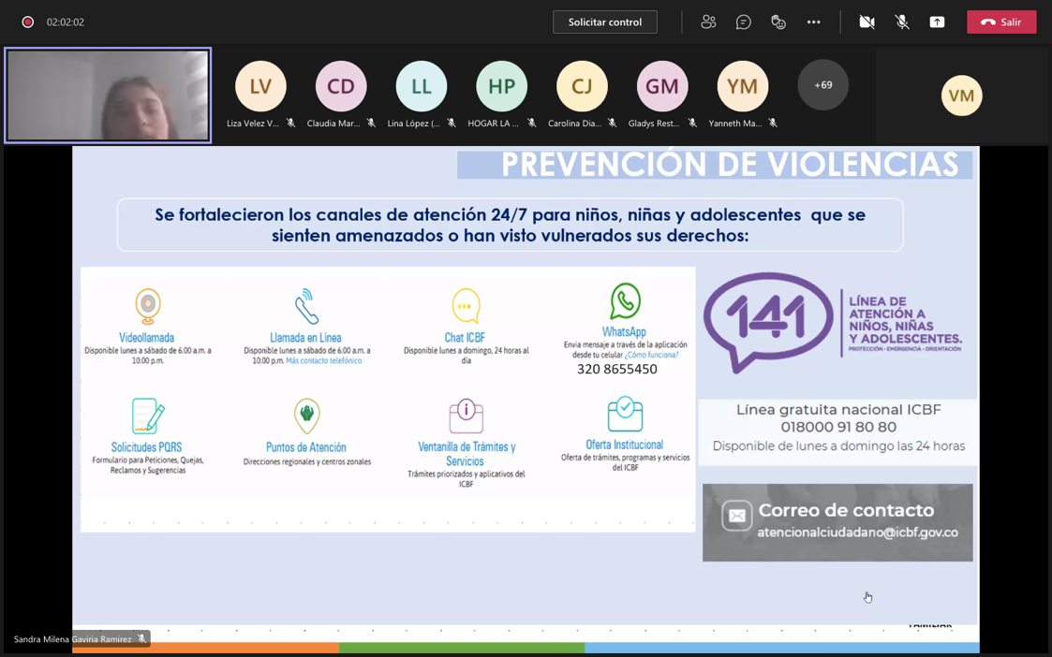

- Evaluación de la audiencia de la rendición Pública de cuentas.

Se da el espacio para que los participantes realicen la evaluación de la mesa pública a través del link compartido en el chat de la plataforma Microsoft teams, donde se resaltan los siguientes mensajes:

- [11:44 a. m.] HOGAR LA PROVIDENCIA (Invitado)
Desde el Hogar la Providencia agradecemos la gestión realizada por el ICBF, con los diferentes programas que desarrolla en el municipio de Neira, permitiendo garantizar el bienestar de los niños, niñas y adolescentes. Mil gracias.

- [11:56 a. m.] LORENA CHICA FUNDACION FESCO (Invitado)
Buenos días, agradecemos a ICBF por la participación en el Municipio con tan bellos programas para nuestros niños, niñas y adolescentes.

- [12:00 p. m.] Gilma Patricia Castaño Loaiza
muchas gracias feliz día bendiciones.

- [12:02 p. m.] CDI INSTITIUUCIONAL Caritas felices 1 (Invitado)
Muchas gracias a todas las personas que dieron la intervención en este espacio, muy clara y precisa la información. De ante mano brindamos los agradecimientos por el apoyo desde cada una de las instituciones en la atención de los niños niñas y familias.

- Cierre.

La coordinadora del Centro Zonal Manizales Dos realiza una invitación especial que hace FESCO que cuenta con varios hogares sustitutos en el municipio, este es uno de los programas que mas impacto a generado, invitan a que todas las familias se vinculen a este maravilloso programa, los requisitos son: tener entre 23 y 55 años, tener mínimo noveno grado aprobado, que todos los integrantes del grupo de la familia estén de acuerdo en constituirse en hogar sustituto, tener una capacidad habitacional, también que ningún integrante de la familia cuente con antecedentes judiciales, además deben tener ingresos familiares para satisfacer sus necesidades básicas.

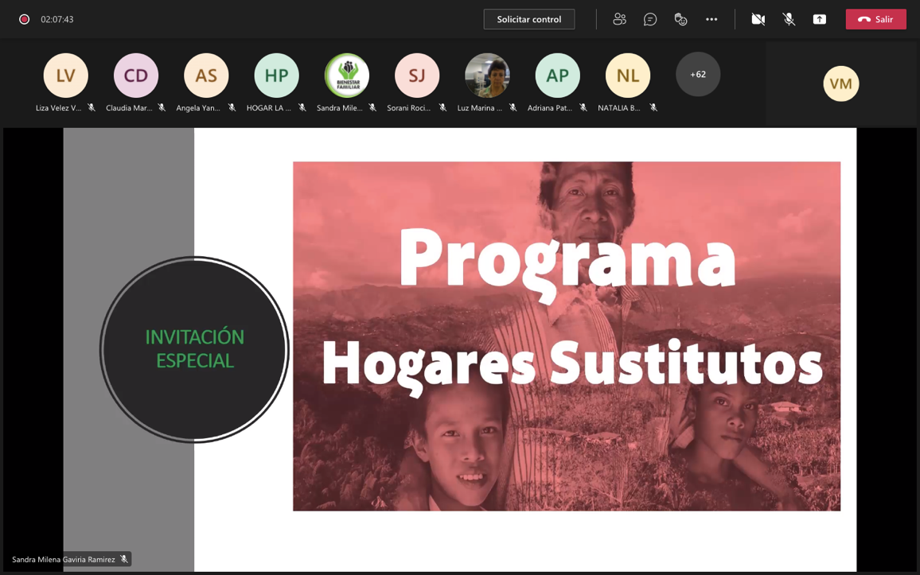

Continúa el director Regional Luis Céspedes dando un saludo y agradecimiento a todo el equipo de trabajo y a todos los integrantes de la mesa Pública, menciona que es muy importante destacar el esfuerzo de cada uno de los colaboradores del Centro Zonal, sumado al esfuerzo de los operadores de protección que responde por todos los requerimientos en todos los programas de protección.

La Coordinadora del Centro Zonal y la moderadora de la mesa agradecen a todos a los asistentes por su participación, cerrando la mesa pública.
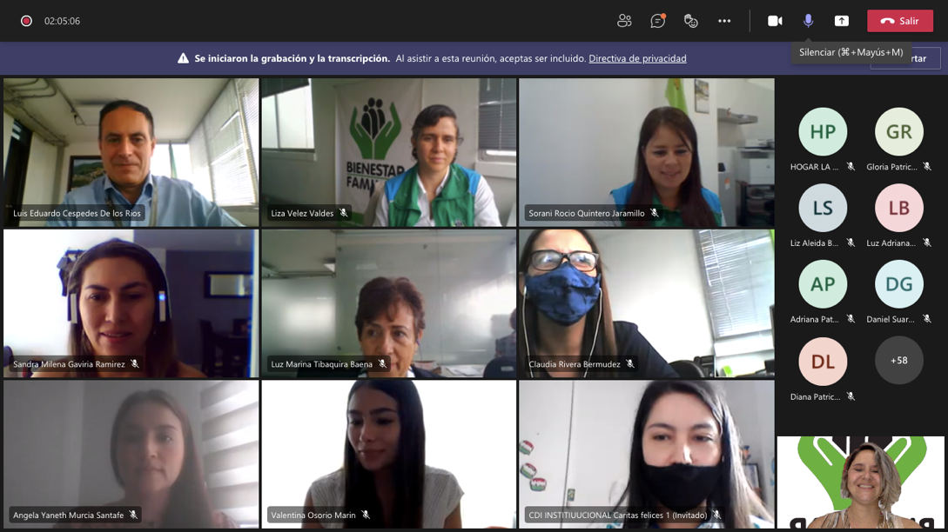

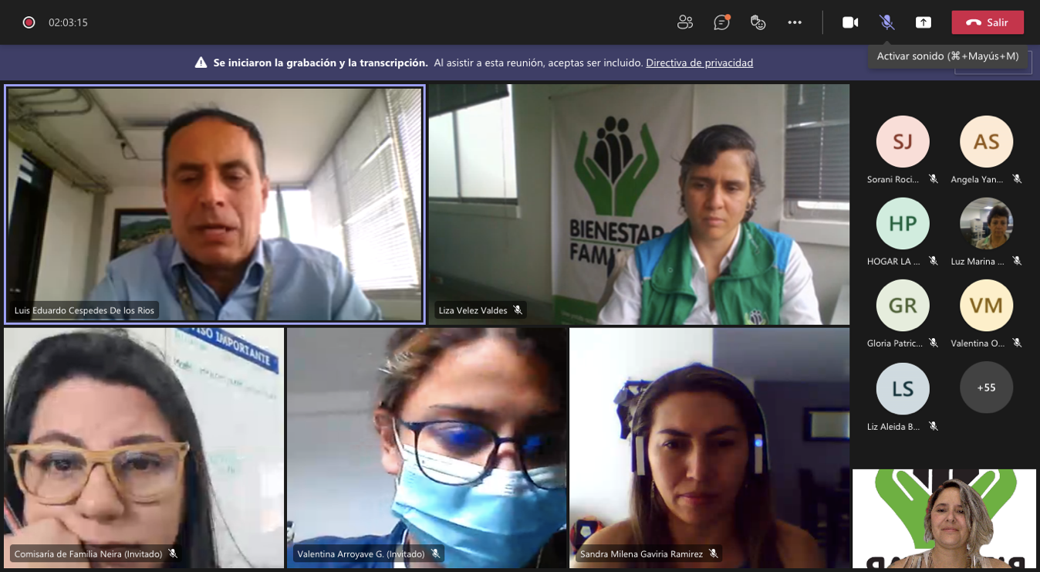

Compromisos / tareas | Responsables | Fechas
FIRMA ASISTENTES
Nombre | Cargo /  Dependencia |  | Entidad |  | Firma
Liza Vélez Valdés | Coordinadora |  | Centro Zonal Manizales Dos
Valentina Osorio Marín | Referente del SNBF |  | Centro Zonal Manizales 1, 2 y del Café. |  | 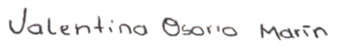
Próxima reunión | Fecha |  | Hora |  | Lugar

